Московский гарнизон выбрал «Лучшее отделение по работе с СПТ «Кобра»

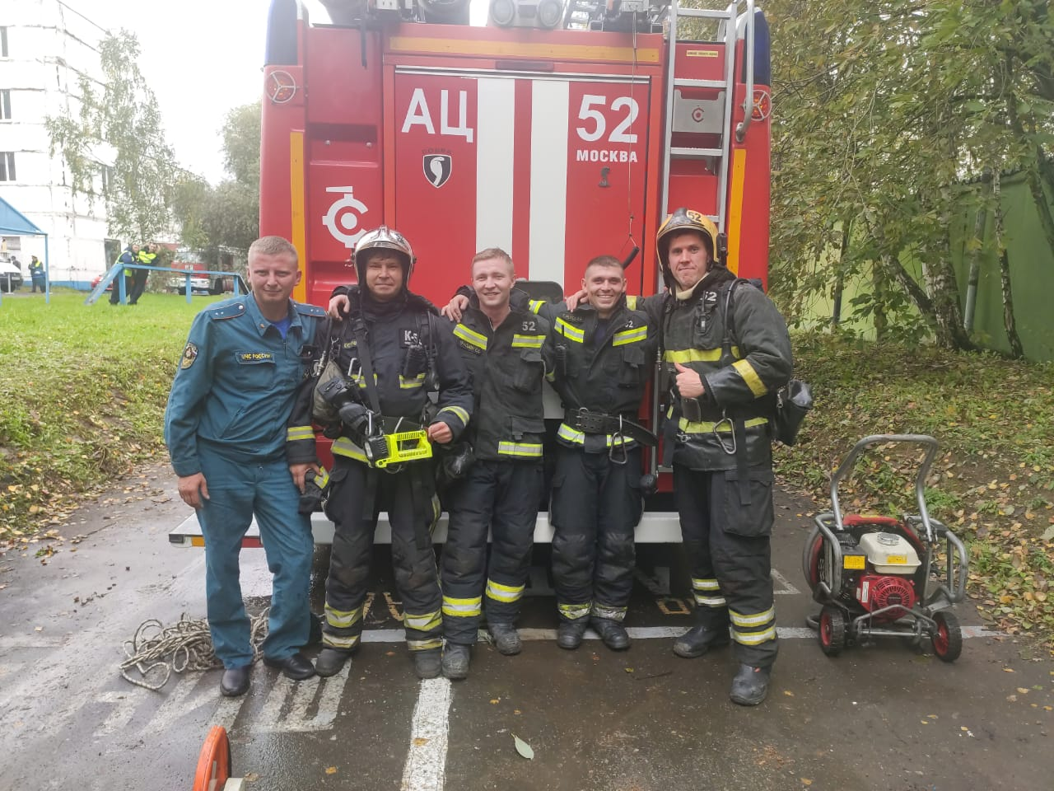
На территории учебно-тренировочной базы 57 пожарно-спасательной части Москвы прошел смотр-конкурс на звание «Лучшее отделение по работе с системой пожаротушения с гидроабразивной резкой «Кобра», в котором приняли участие 12 команд московского пожарно-спасательного гарнизона.
Открывая соревнования, начальник управления организации пожаротушения и проведения аварийно-спасательных работ Юрий Жуковский отметил важность данных соревнований, состоящих в повышении уровня профессионализма и сплочённости личного состава пожарно-спасательного гарнизона Москвы, а также пожелал удачи на предстоящие два дня состязаний.
«Я рад приветствовать часть большого и единого коллектива, защищающего родной город от пожаров. Воспользуйтесь всеми знаниями, проявите свои мужские и профессиональные качества, но не забывайте о работе в команде и взаимовыручке. Пусть победит сильнейший!», - сказал Юрий Александрович, обращаясь к участникам команд.
Москва - это город федерального значения, с множеством старых районов и зданий, имеющих историческое значение, поэтому столичным пожарным постоянно требуется совершенствовать навыки тушения пожаров с привлечением новейшей профессиональной спасательной техники.
Среди множества видов современных средств пожаротушения в Москве выделяется автомобиль с системой пожаротушения «Кобра» с гидроабразивной резкой. Благодаря своим техническим характеристикам, «Кобра» позволяет пожарному расчету начать тушение пожара, не заходя в здание. С самого начала применения она эффективно подавляет возгорание и дает руководителю тушения пожара больше времени для планирования спасательных операций.
Протяженность рукава системы составляет 80 метров. Этой длины хватает до 15-17 этажа жилого дома. А также позволяет дотянуть это средство пожаротушения к месту возгорания в течение трех-пяти минут. В качестве режущего инструмента является порошок медеплавильной промышленности. Под огромным давлением абразивные частицы разгоняются и летят со скоростью 200 метров в секунду. По словам пожарных, для человека предельное безопасное расстояние струи «Кобры» составляет 10 метров.
«Помимо эффективности «Кобры», важную роль играет ее грамотное применение личным составом, поэтому основной задачей данного мероприятия является проверка готовности отделения к тушению пожаров с применением установки. Кроме того целью мероприятия является повышение уровня профессиональной подготовки личного состава, ведь установка предназначена не только для того что бы эффективно тушить пожар, но и обеспечить безопасность личного состава при тушении пожаров, - отметил Юрий Александрович. - Основным же методом является подача огнетушащих веществ с использованием специального ствола в виде копья и непосредственно через строительные конструкции, тем самым происходит ликвидация огня в замкнутом объеме и обеспечивается безопасность пожарных» - отметил Юрий Жуковский.
В ходе смотра-конкурса всем командам предстояло пройти три этапа. Первый этап - отработка действий с применением системы «Кобра». Команды должны были подать ствол «Кобра» на четвёртый этаж учебной башни по трехколенной лестнице с использованием катушки с рукавом высокого давления для системы пожаротушения «Кобра», спасти пострадавшего с помощью веревки и транспортировать на носилках до кареты скорой помощи.
На втором этапе судьи оценивали уровень теоретических знаний участников команд, путем тестирования и решением упражнения по тушению пожара. Пожарные обязаны знать все тонкости работы с системой «Кобра».
В финальном этапе соревнований каждая команда должна была осуществить сбор-выезд по тревоге и ликвидировать условный пожар. Работа велась в теплодыкомаре с нулевой видимостью, а температура в помещении огневого тренажера достигала 400 °C.
Состязания получились зрелищными, а между командами разыгралась жаркая борьба. Результаты были определены по сумме баллов, набранных каждой командой на всех трех этапах.
Лучшим отделением по работе на автомобиле с системой пожаротушения с гидроабразивной резкой «Кобра» в 2021 году стала команда 25-ой пожарно-спасательной части Управления по ЗАО Главного управления МЧС России по г. Москве.
Второе место заняла команда Пожарно-спасательного отряда № 213, а третьего места удостоилась команда Пожарно-спасательного отряда № 202 ГКУ «Пожарно-спасательный центр г. Москвы».
«В этих соревнованиях наша команда принимает участие уже не в первый раз. В предыдущие годы она также занимала призовые места, но с каждым годом подготовка соперников повышается, что делает состязания более сложными, но в то же время интереснее. Чтобы постоянно держать такой, довольно высокий уровень, мы продолжительное время занимаемся на учебной базе, поочередно отрабатывая действия с «Коброй» на башне, теплодымокамере и психополосе. Уже на самих соревнованиях тяжелее оказался этап с боевым развертыванием сил и средств на 4-й этаж башни и спасение пострадавшего, так как он наиболее продолжительный по времени. Каждый участник выкладывался на свой максимум. Кроме этого малейшая ошибка в последовательности действий звена могла привести к потери времени, а вместе с тем и ухудшить общий результат. Но вся наша команда собралась с силами перед стартом - как физически, так и морально. Скорость и чёткость выполнения всех элементов каждым участником нашей команды позволили добиться действительно высоких результатов!», - поделился своими впечатлениями капитан команды- командир отделения 25 ПСЧ Денис Фомичев.
Завершилась торжественная часть смотр-конкурса награждением победителей кубками, грамотами и памятными подарками, а также исполнением музыкальных произведений оркестром пожарно-спасательного гарнизона города Москвы и его солиста Владимира Бриллиантова, а главное традиционным выступлением участников с использованием стволов «Кобра».

